Cristal Campos Abad y Raúl Abella Bioque

**Entornos de Usuario Esther Durá Martínez**

**PROTOTIPO DE LA APLICACIÓN**

MASTERMIND

**MOCKUPS**

El juego tendrá dos jugadores, por lo que nuestra aplicación tendrá dos ventanas distintas, una para cada uno.

**Ventana del Jugador 1.**

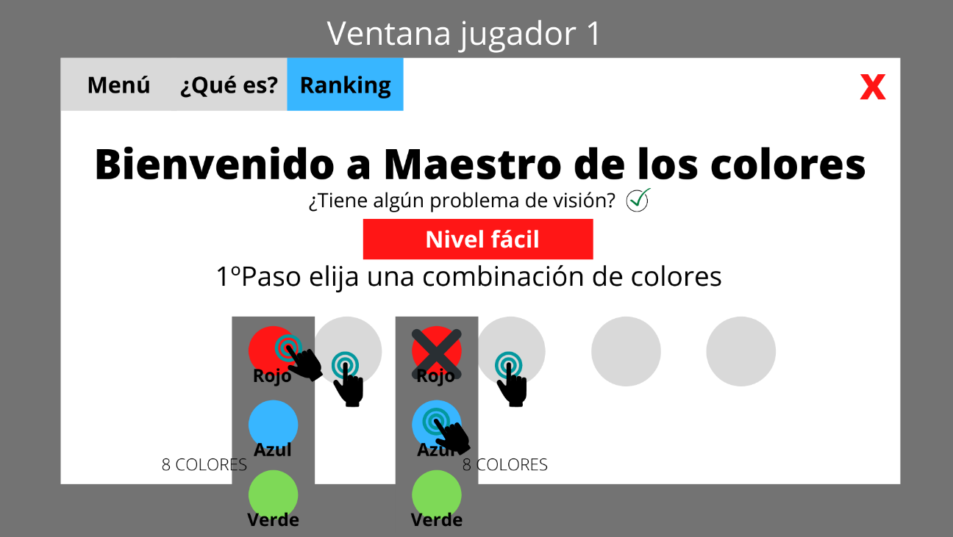

En esta ventana, el jugador tendrá la posibilidad de conocer el juego y su funcionamiento, y una vez lo haya comprendido, de elegir el nivel de dificultad en que desea jugar. También hemos incorporado una opción por si el usuario tuviera algún problema de visión, para mejorar su experiencia en la aplicación.

Una vez configurado todo, empezaríamos eligiendo una combinación, en este caso, por ser el nivel *Fácil*, cuatro colores a elegir entre ocho posibles. Si nos fijamos en el mockup, una vez eliges un color, no lo puedes repetir.

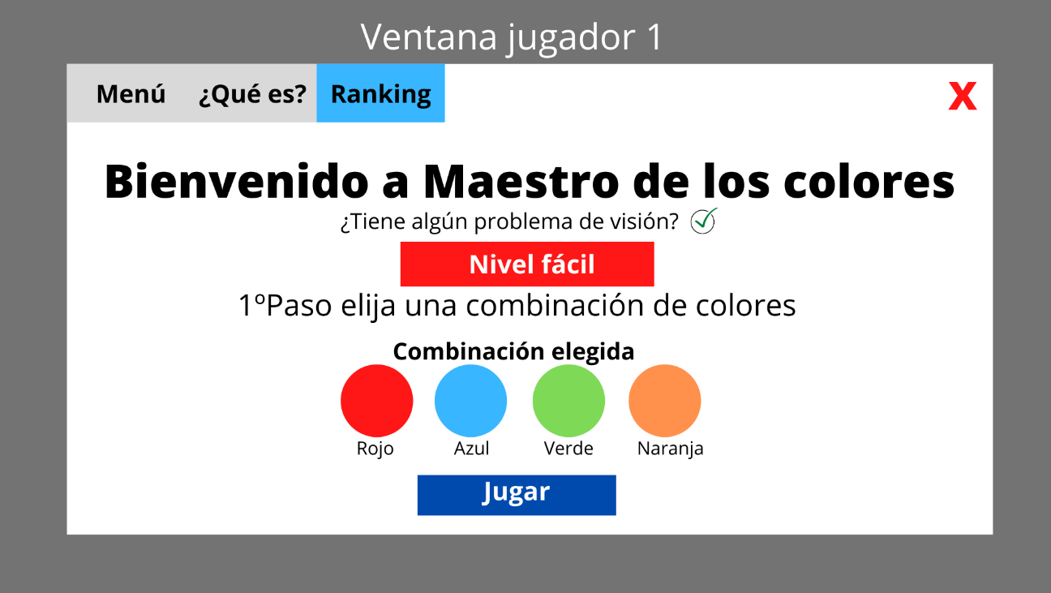

Como observamos, una vez elegida la combinación de colores, el jugador 1 clicará en el botón de jugar, haciendo que la *Ventana del Jugador 1* desaparezca, dando paso a la *Ventana del Jugador 2*.

**Ventana del Jugador 2.**

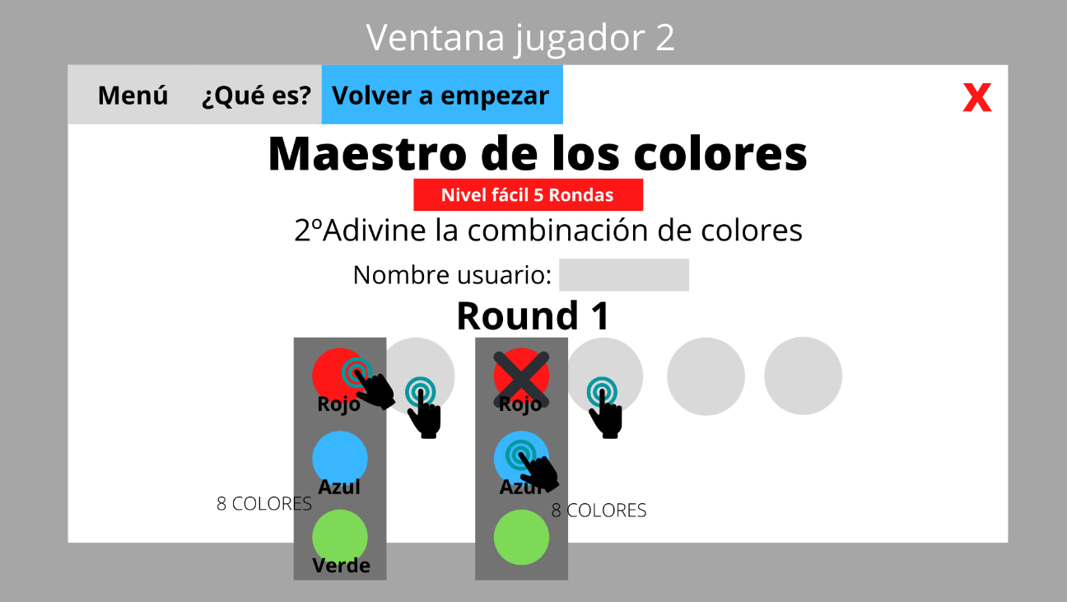

**Verde**

Como apreciamos en esta ventana, presenta el mismo menú, con la diferencia de que ahora puedes reiniciar el juego con el botón *Volver a empezar*. También, al estar en el nivel *Fácil* solo son 5 rondas.

El jugador debe introducir su nombre, para posteriormente guardarlo en el ranking. El siguiente paso es elegir una combinación de colores, igual que el *Jugador 1.*

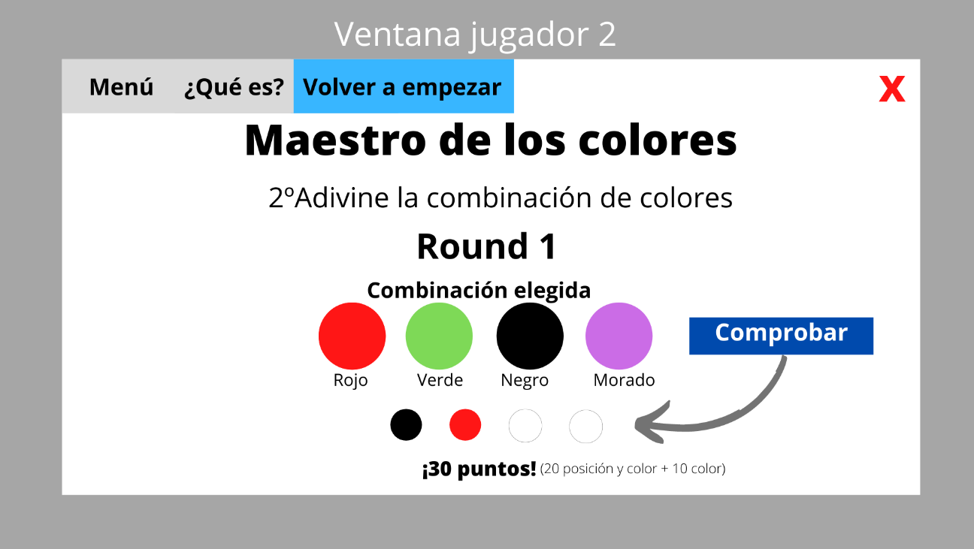

Una vez elegida la combinación de cuatro colores, aparecerá el botón de comprobar, en el que, al darle, nos mostrará con un código de colores lo siguiente:

Rojo – color correcto, posición incorrecta

Negro – color correcto, posición correcta

Blanco – color incorrecto, posición incorrecta

Conforme a este resultado, obtendremos unos puntos, decididos por nosotros.

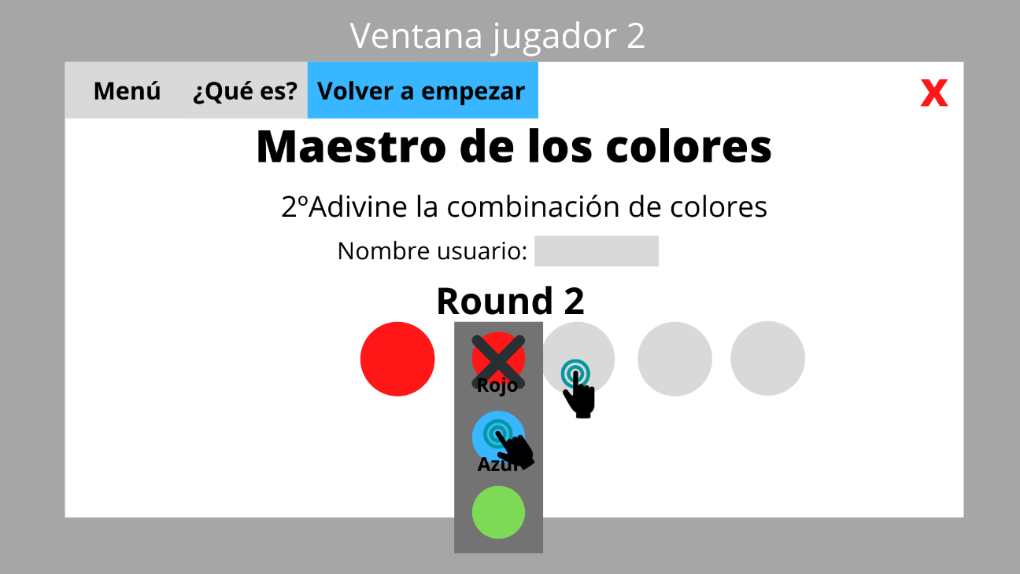

En la siguiente ronda, si hemos acertado tanto color como posición de algún color, nos aparecerá dicho color fijo en su posición, bloqueando la opción de elegir para esa posición. Repetiremos el mismo proceso que antes.

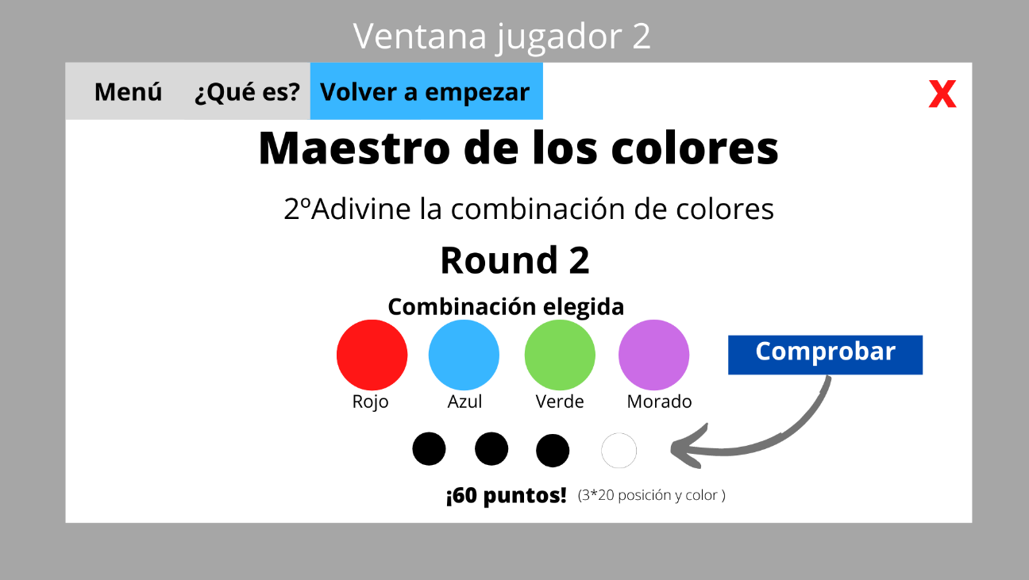

Volemos a obtener un resultado, igual que en los pasos anteriores.

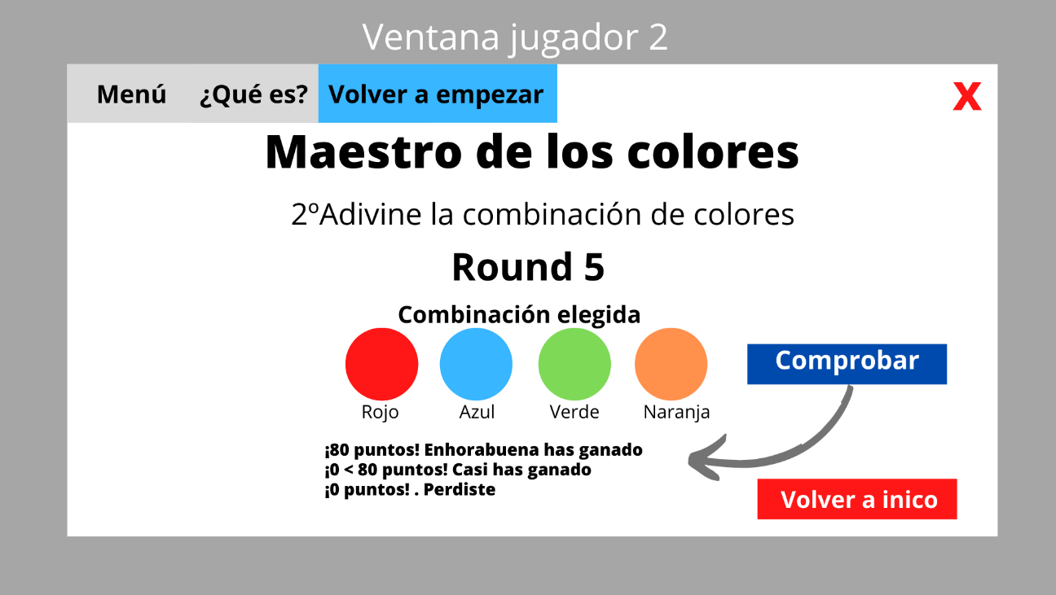

Si el jugador ha acertado la combinación entera antes de la última ronda, saldría un mensaje de “Enhorabuena, has ganado”, con un botón para volver al inicio. Si llegara a la última ronda, se nos presentan tres opciones:

* Que acierte la combinación en esa última ronda – 80 puntos
* Que acierte la combinación parcialmente – Menos de 80 puntos
* Que no acierte la combinación – 0 puntos

En cualquiera de los tres casos, habría que pulsar el botón de “Volver a inicio”.

**Ventana Jugador 1.**

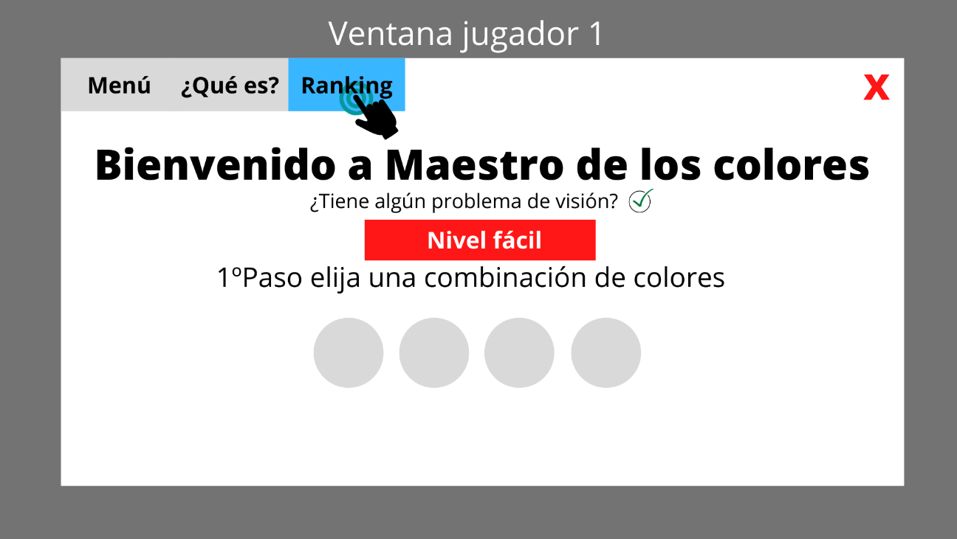

Volveríamos así a la pantalla inicial. Como ya tendríamos un usuario registrado, podríamos consultar el *Ranking*.

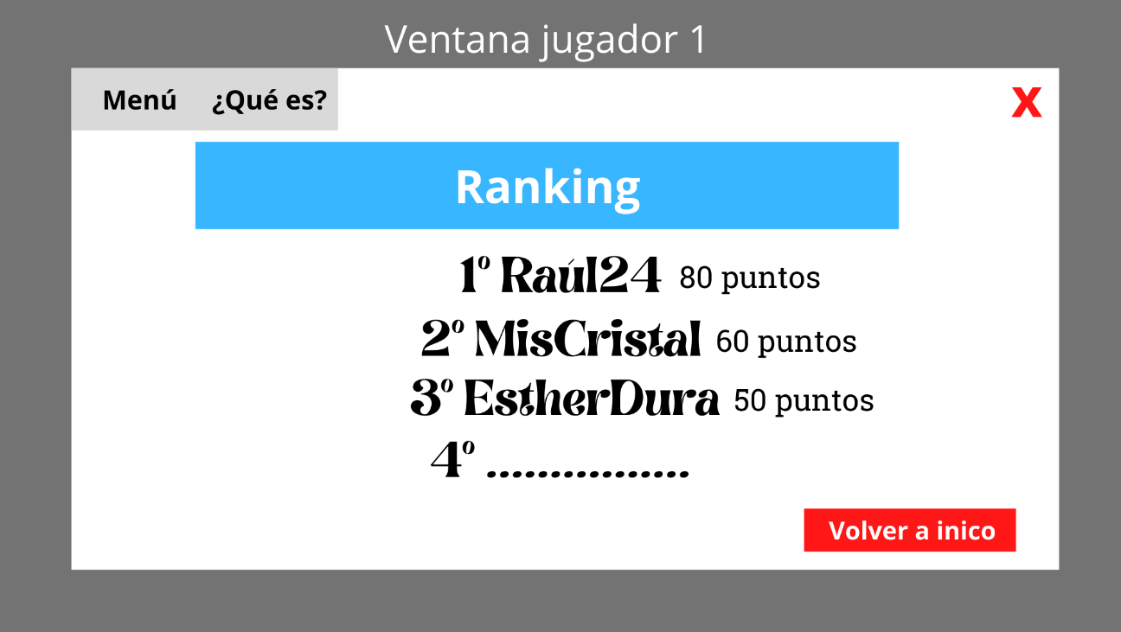

**IMPLEMENTACIÓN**

En nuestro proyecto vamos a desarrollar una aplicación basada en la arquitectura MVC (Modelo-Vista-Controlador), para implementar un videojuego que permitirá que dos usuarios jueguen al Mastermind, o Maestro de los Colores.

Para llevarlo a cabo, seguiremos el siguiente esquema:

**Paquete mastermind.model**

La clase modelo implementará las funciones necesarias para poder realizar las operaciones básicas de la aplicación: comprobar combinación, añadir jugador al ranking, cargar imagen, etc.

**Paquete mastermind.controller**

El controlador añadirá las acciones a tomar según el tipo de *listener* y el evento recibido. Se encargará de dictar un cambio de ventana, ir mostrando los colores elegidos en sus posiciones, cambiar de pantalla, y demás.

**Paquete mastermind.view**

Finalmente, la vista contendrá las distintas clases que nos permitirán crear una interfaz simple, sencilla y *user-friendly*. En esta interfaz, ambos jugadores podrán sentirse cómodos mientras juegan.

Implementará dos objetos de clase *JFrame*, uno por cada jugador, y los diferentes paneles que contendrán esas ventanas, junto con los elementos propios de cada una.